Hochschule der Medien Per Guth
Druck und Medien
IT-Projektmanagement
Prof. Dr. Mathias Hinkelmann
Wintersemester 2014/2015 26. Januar 2015

SCRUM

Die SCRUM-Methodologie ist vor allem im Bereich der Softwareenwicklung populär gefragt. Der zentrale Gedanke der Methode ist, in engen Zyklen zu entwickeln, früh in ihrer Funktionalität stark reduzierte Prototypen vorzuführen beziehungsweise zu veröffentlichen. Dies soll es Auftraggebern ermöglichen, während der Entwicklung ihre Produktwünsche anzupassen/zu korrigieren. Man möchte hierdurch der inhärenten Kompexität von Softwareprojekten begegnen und sie in möglichst kleinen empirisch prüfbaren inkrementellen iterativen Schriten fassen.

Der typische SCRUM-Ablauf sieht wie folgt aus:
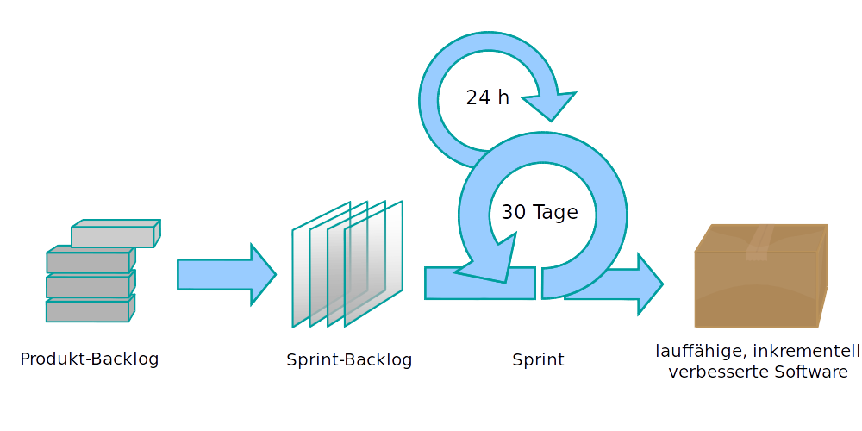
(Quelle: Wikipedia, https://de.wikipedia.org/wiki/Datei:Scrum_process-de.svg)

- Was? Der Investor/Visionär, Product-Owner genannt, formuliert initial seine Produktvorstellungen.
- Was? Wie viel? Wann? Im Austausch mit dem Entwicklerteam werden diese Vorstellungen in überschaubare Teile, Product-Backlog-Items, zergliedert. Gemeinsam, aber unter Führung des Product-Owners, werden die wichtigsten und innerhalb des folgenden Entwicklungsabschnitts abarbeitbaren Product-Backlog-Items ausgewählt.
- Wer und womit? Nun folgt die zeitlich kurz terminierte Sprint-Phase (30 Tage oder kürzer), in der das Entwicklerteam autonom, aber falls vom Team erwünscht, unter Einbeziehung des Product-Owners einen Prototyp produziert. Für den Sprint untergliedert das Entwicklerteam die Product-Backlog Items weiter in auf die technischen Gegebenheiten angepassten Sprint-Tasks. Das Entwicklerteam trägt in sich selbst keine Hierarchie mit verteilten Weisungsbefugnissen. Sprint-Tasks bleiben somit immer in der Verantwortung der ganzen Gruppe. Das Team soll durch eine kleine Gruppengröße von ungefähr 7 Personen und durch tägliche, nach SCRUM strukturierte Treffen in die Lage versetzt werden, mit den sozialen Herausforderungen der Selbstverwaltung umzugehen und aus der fließenden Kooperation innerhalb der Gruppe Synergieeffekte zu entwickeln.
- Abnahme. Nach Abschluss des Sprints wird der Prototyp durch den Product-Owner evaluiert. Er entscheidet, ob der Prototyp ausgeliefert werden soll, beziehungsweise ob die entsprechenden Product-Backlog-Items geschlossen/verworfen oder Teil eines weiteren Sprints werden. Das Entwicklerteam nützt diesen Zeitpunkt um den eigenen Arbeitsprozess zu prüfen und zu optimieren..
- → Zurück zu Schritt 2, eventuell ergänzt um weitere/revidierte Produktvorstellungen.

In den Planungsphasen sollen all diejenigen Informationen, in SCRUM auch Artefakte genannt, erfasst werden, die den Investor unterstützen, einen strukturierten Überblick über seine konkrete Produktvision zu erhalten und den Investor in die Lage versetzen, Änderungsvorschläge und Änderungsideen gut in ihrem Bezug zur Gesamtvision wahrnehmen zu können. Die zeitlich enge iterative Struktur soll einen Rahmen bilden, um die Kommunikation zwischen abstrakter Vision sowie wirtschaftlichem Interesse und den technischen wie monetären Möglichkeiten in produktiver Weise zu kanalisieren. Die entstehenden Prototypen/Produkte sollen als roter Faden dienen können, um den Innovations- und Schaffensprozess sichtbar zu machen, und den Teammitgliedern helfen, sich Ziele innerhalb des SCRUM-Prozesses zu wählen und zu verfolgen. Die flache Hierarchie soll es Entwicklern erleichtern, technische Herausforderungen oder allgemeine Hindernisse innerhalb der Gruppe zu kommunizieren.

Anhang:
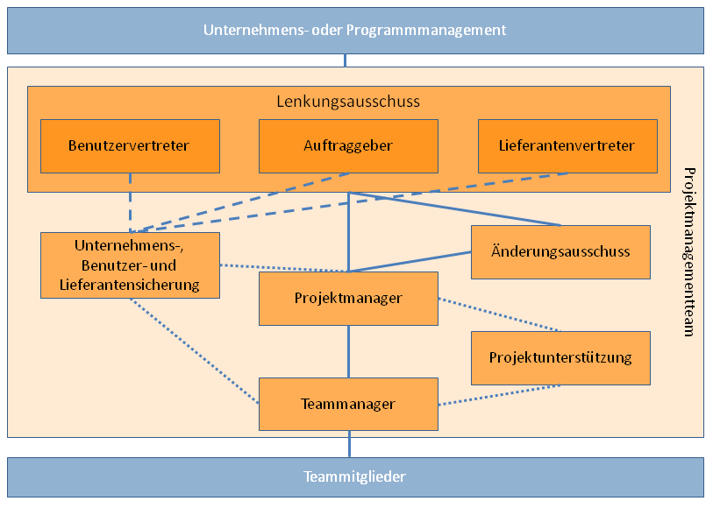
(Quelle: https://de.wikipedia.org/wiki/Datei:PRINCE2_2009_Projektmanagementteam.png)

7 Prozesse bei PRINCE2:  - Vorbereiten eines Projekts  - Initiieren eines Projekts  - Lenken eines Projekts  - Steuern einer Phase  - Managen der Produktlieferung  - Managen eines Phasenübergangs  - Abschließen eines Projekts, | 7 Grundprinzipien bei PRINCE2:  - Fortlaufende geschäftliche Rechtfertigung  - Lernen aus Erfahrungen  - Definierte Rollen und Verantwortlichkeiten  - Steuern über Managementphasen  - Steuern nach dem Ausnahmeprinzip  - Produktorientierung  - Anpassen an die Projektumgebung

6 Dimensionen bei PRINCE2:
1. Kosten 2. Zeitrahmen 3. Qualität 4. Umfang 5. Risiken 6. Erwarter Nutzen

